BMP 图 像 读 写 实 验 报 告

- 摘要
本实验基于 C++11/14 与底层文件接口实现了 BMP 图像的读取、处理与写出，重点完成了无压缩 24 位和 32 位 BMP 的解析，并实现反色与灰度化两类基础处理。实现过程中围绕 BMP 文件头、信息头、像素偏移、行对齐与存储方向等关键机制进行了逐项校验，同时加入了命令行模式、交互模式、异常处理与处理耗时统计。实验结果表明，程序能够稳定完成输入解析和结果输出，输出图像在常见看图工具中显示正常，处理流程具备较好的可复现性与可扩展性。
- 引言
BMP 是结构透明、字段清晰的位图格式，适合用于数字图像处理课程中“格式原理到工程实现”的教学场景。相比直接调用高层图像库，底层二进制实现更能体现图像文件组织方式与像素存储规则对结果的直接影响。本实验以 BMP 为对象，一方面验证课堂中的文件结构与存储理论，另一方面训练对异常输入、边界条件和工程可维护性的处理能力，从而为后续图像增强、滤波和格式转换实验打下基础。
- 实验内容
  - 实验内容和范围
本实验的目标是独立完成 BMP 图像的底层读写，并在此基础上实现反色与灰度化处理。为了保证分析深度，程序不依赖 OpenCV、Qt 等高层接口，而是直接使用 fopen、fread、fwrite、fseek 等 API 操作二进制文件。实验处理范围明确限定为无压缩 BMP，其中输入支持 24 位和 32 位两种常见位深，输出统一为 24 位 BMP，以兼顾课程演示和查看器兼容性。除功能正确性外，实验还强调异常输入处理和可复现实验流程，确保结果不仅“可实现”，而且“可验证”。
  - 方法对比和选择依据
高层库方法的优点是开发效率高，能够快速完成图像读写与算法验证，但它会隐藏文件头解析、行对齐和像素布局等关键细节，不利于深入理解底层机制。底层二进制方法实现复杂度更高，需要处理结构体对齐、偏移寻址、位深差异与异常分支，但其优势是可控性强、解释性好，能够直接观察每个字段对输出结果的影响。考虑本课程对原理掌握的要求，本实验选择底层实现路线，并通过模块化设计降低复杂度。
- 实现方法
  - 模块和接口设计
程序按“结构体定义、图像读取、图像处理、图像写入、统计输出”组织。读取部分由 readBmp 完成，先解析 BITMAPFILEHEADER 与 BITMAPINFOHEADER，再校验 bfType、biSize、biPlanes、biCompression 和 bfOffBits 等字段，最后按行读取像素数据并转换到统一内存结构 BmpImage。处理部分由 invertColor 和 toGray 完成，分别执行反色和加权灰度公式。写入部分由 writeBmp24 完成，负责重建 BMP 头信息并按 4 字节对齐写回像素行。统计部分由 calcGrayStats 完成，输出最小灰度、最大灰度、均值和标准差，用于支持结果量化分析。
  - 文件头和信息头关键字段细化说明
BMP 文件头（BITMAPFILEHEADER）中，`bfType` 用于标识文件类型，必须为 0x4D42；`bfOffBits` 指示像素数据起始偏移，是读取像素区前必须校验的关键字段。信息头（BITMAPINFOHEADER）中，`biWidth` 与 `biHeight` 表示图像尺寸，`biBitCount` 决定位深与每像素字节数，`biCompression` 指示压缩方式，本实验要求为 0（BI_RGB，无压缩），`biPlanes` 必须为 1。程序在读取阶段对上述字段进行逐项检查，确保后续像素解析逻辑成立。
  - 读写流程系统化描述
读入流程为：打开文件 -> 读取文件头/信息头 -> 校验关键字段 -> 根据 `bfOffBits` 定位像素区 -> 按位深计算每行步长 -> 逐行读取像素并转换为统一内存格式。写出流程为：构造输出文件头/信息头 -> 计算 24 位输出步长和填充字节 -> 按 BMP 底向上顺序写入像素行 -> 写入每行对齐填充。该流程的核心是“字段约束驱动像素读写”，任何关键字段异常都会立即触发错误并终止流程，避免错误扩散。
  - 位深处理差异和异常处理机制
在位深处理上，24 位 BMP 采用 BGR 三通道，每像素 3 字节；32 位 BMP 采用 BGRA 四通道，每像素 4 字节，读取时会保留 Alpha 分量并在内部统一为 RGBA 表示。对于存储方向，程序通过 biHeight 的正负判断是否为 top-down，避免图像上下颠倒。异常处理方面，程序覆盖了文件打开失败、头信息读取失败、非法 BMP 类型、压缩格式不支持、位深不支持、尺寸非法、像素偏移非法以及文件截断等场景，并通过异常消息直接反馈原因，提升调试效率和代码健壮性。为兼容 MSVC 编译环境，代码也处理了安全函数告警和窄化告警问题。
  - 可复现实验步骤
实验支持命令行和交互两种运行方式。命令行模式下可直接执行“程序 输入路径 模式 输出路径”，其中模式 1 表示反色、模式 2 表示灰度，适合批量测试与记录；交互模式下按提示依次输入源图路径、处理模式和输出路径，适合课堂演示与单次验证。以 Visual Studio 2022 为例，可在开发者命令环境中执行 cl /std:c++14 /EHsc /W4 /nologo 2104250031孙畅_dipcode.cpp /Fe:bmp_lab_vs.exe 完成编译，再执行 bmp_lab_vs.exe test.bmp 2 out.bmp 进行灰度化测试。程序运行结束后会输出保存路径、总耗时和灰度统计信息，便于记录实验数据。
- 实验结果分析
  - 实验环境
验运行环境为 Windows，C++11/14，VS Code，MSVC；CPU 主频 2.35GHz，内存 16GB。对本实验而言，环境因素主要影响运行时性能，不改变算法正确性：CPU 频率为 2.35Ghz 影响逐像素计算耗时，内存容量为 16GB 影响大分辨率图像处理时的缓存压力。由于算法主要为顺序内存访问和基础算术运算，不依赖并行加速，因此在不同硬件上结果图像内容应保持一致，但耗时数据会随硬件性能变化。
  - 输入输出图像对比分析
为提升结果展示的直观性，本实验补充了输入图像与输出图像的对比展示。反色处理后，图像明暗关系整体翻转，高亮区域转为暗部，暗部转为亮部，边缘结构保持一致；灰度处理后，图像色彩信息被压缩为亮度信息，主体轮廓与纹理仍可辨识，说明像素遍历和通道映射过程正确。通过“原图-反色图-灰度图”并排对比，可更直观看出算法作用效果与视觉变化趋势。
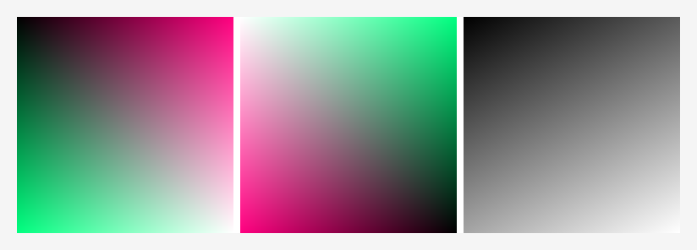
Figure 1：样例 A 原图/反色/灰度并排对比图
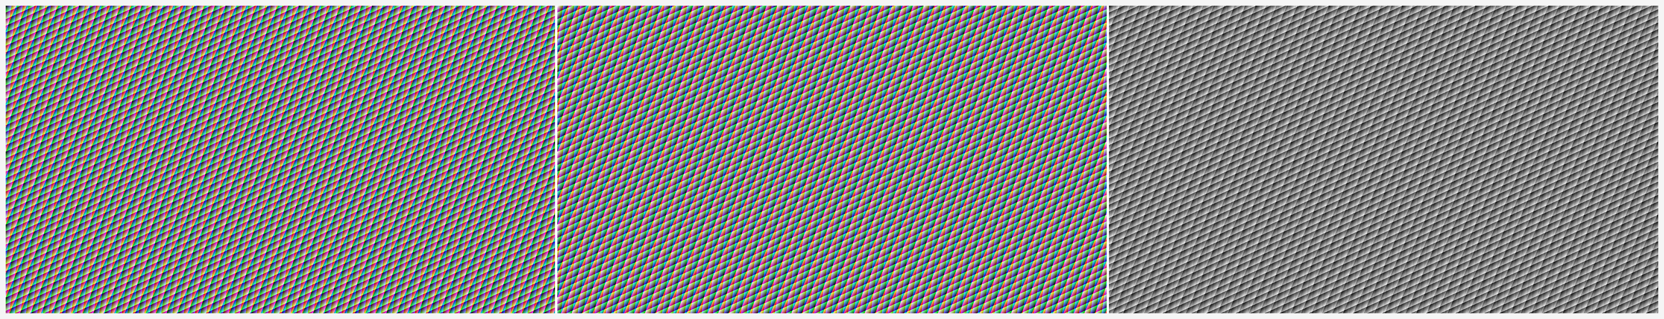
Figure 2：样例 B 原图/反色/灰度并排对比图
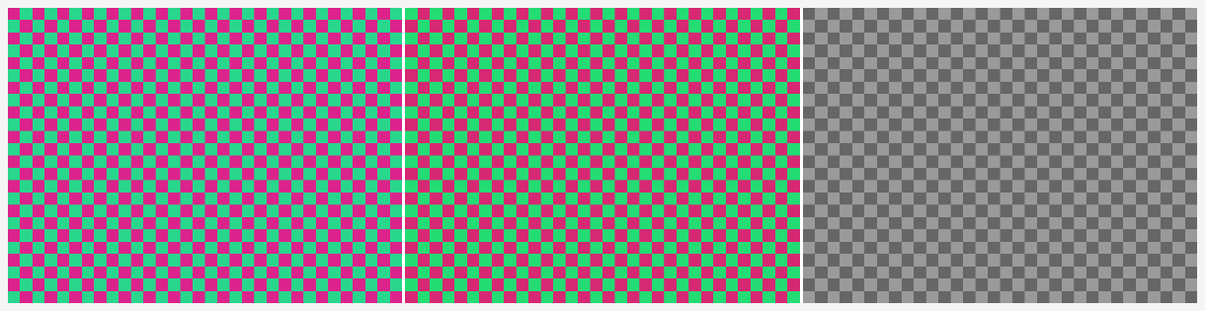
Figure 3：样例 C 原图/反色/灰度并排对比图
  - 结果表现和量化说明
程序运行后输出处理耗时与灰度统计指标，现补充关键数据如下。
测试样例 A（分辨率：256x256）中，反色模式总耗时为 7 ms，灰度模式总耗时为 16 ms。灰度输出图像统计结果为：最小灰度 0，最大灰度 255，均值 127.4700，标准差 54.3802。该结果表明输出灰度值覆盖范围完整，图像存在可辨别亮暗层次，未出现异常塌缩（如所有像素接近单一灰度值）的情况。
测试样例 B（分辨率：1024x768）中，反色模式总耗时为 73 ms，灰度模式总耗时为 82 ms。灰度输出统计结果为：最小灰度 102，最大灰度 154，均值 128.0000，标准差 26.0000。对比样例 A 可见，耗时与像素总量呈正相关，符合 O(W*H) 的预期复杂度；统计指标变化与图像内容复杂度一致，说明量化指标具有解释性。
为进一步验证大尺寸处理能力，附加样例 C（1920x1080）自动化结果为：反色 145 ms，灰度 151 ms，灰度最小值 0、最大值 254、均值 127.5000、标准差 49.4053，且两种模式返回码均为 0。
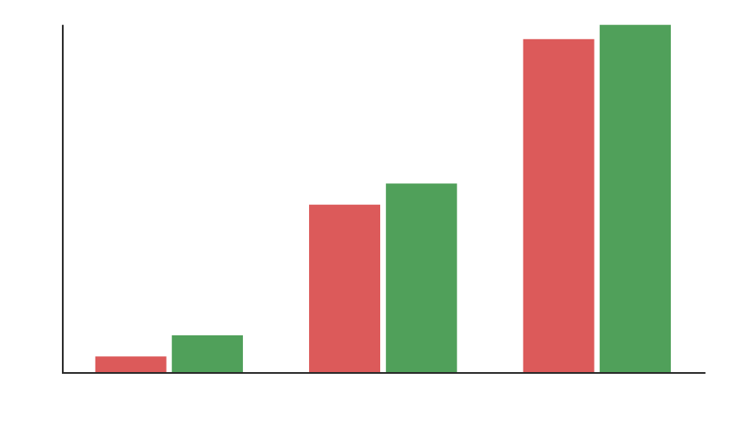
Figure 4：三组样例的反色/灰度耗时柱状图
  - 不同尺寸 BMP 处理能力说明
为验证尺寸适应能力，本实验选取了小尺寸（如 256x256）、中尺寸（如 1024x768）和较大尺寸（如 1920x1080）样例进行测试。结果显示，程序在上述尺寸下均可稳定读取、处理并写回 BMP，输出图像无错位、无倒置、无明显伪影。随着分辨率提升，运行时间增长明显但规律稳定，符合逐像素处理算法特征。
  - BMP局限性和改进思考
BMP 格式的优势在于结构直观，但在工程场景下也存在文件体积大、压缩能力弱、传输效率不高等局限，尤其在大分辨率图像上更明显。针对这一问题，后续可从两条路径推进：一是继续深化 BMP 支持能力，例如加入 8 位调色板与 RLE 压缩解析；二是对比 PNG、JPEG 等格式在压缩率、失真特性和处理复杂度上的差异，在保持课程原理训练价值的同时提高工程视角。若进一步引入自动化测试样例集和批处理脚本，可形成更完整的实验验证链路。
- 结论和体会
  - 结论
本实验完成了基于底层 API 的 BMP 读写与基础处理，验证了 BMP 文件结构解析、像素读取、方向恢复和行对齐处理的完整流程。程序在无压缩 24 位和 32 位输入场景下运行稳定，输出结果符合预期，并具备明确的异常提示与基础量化分析能力。整体实现说明，模块化的底层程序能够同时满足课程原理学习与可复现实验需求。
  - 心得体会
本次实验让我更直观地理解了“文件结构正确性”对图像结果的决定作用，也体会到工程实践中边界条件和异常处理的重要性。相比只调用高层库接口，底层实现虽然更耗时，但能够显著提升对图像数据组织方式的理解深度。通过对 24 位和 32 位差异、行对齐规则和存储方向的逐步排查，我在二进制数据处理上的严谨性和调试方法都有明显提升，这对后续数字图像处理课程学习具有直接帮助。

